专业培训记录
□QMS □50430■EMS ■OHSMS□EnMS■FSMS □HACCP
受审核方名称 |  | 三门新华劳务派遣有限公司 |  |  |  | 专业小类/  项目代码 |  | E：30.05.00  O：30.05.00  F：E
教师姓名 |  | 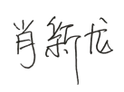  肖新龙 |  | 专业 | E：30.05.00  O：30.05.00  F：E | 培训地点 |  | 网络
受培训人员 | 姓名 |   林兵 | 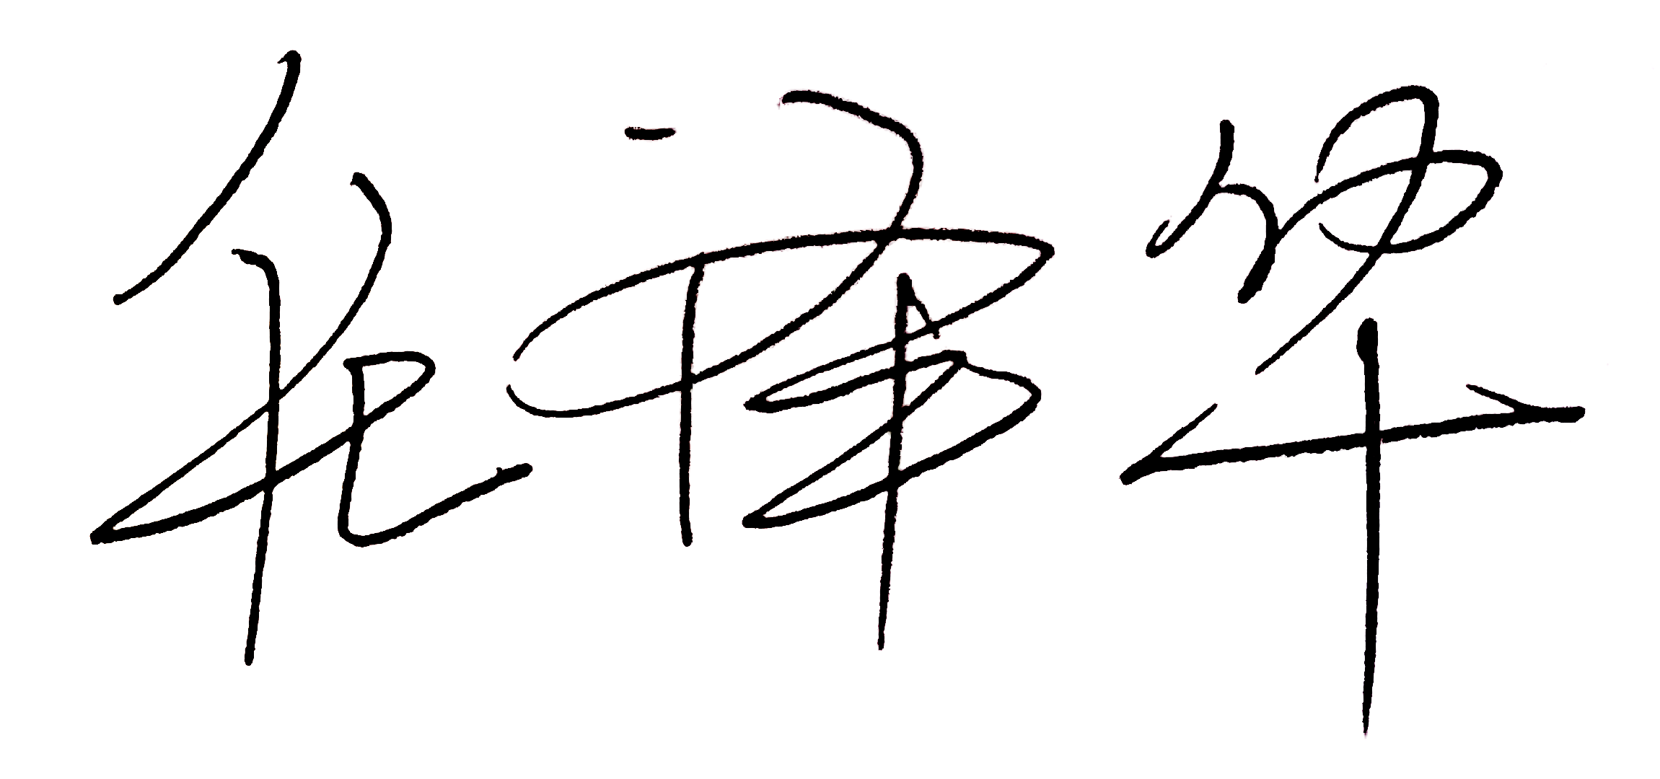  任泽华
生产工艺/  服务过程 |  | - 热菜加工销售流程流程：  菜谱制定→原料采购验收→原料贮存→粗加工→半成品贮存备用→烹制→成品备餐并留样→分餐服务/席间服务→就餐者食用  - 米饭加工销售流程图  大米→淘制→分机蒸制→成品备餐并留样→分餐服务/席间服务→就餐者食用  - 餐具清洗消毒：  餐具→回收→清洗→消毒→备用
生产过程/服务过程  的风险及控制措施  特殊过程的控制/ |  | 关键过程：原料验收、食品加工、餐具消毒、服务提供  特殊过程：餐具消毒、服务提供
重要环境及控制措施 |  | 油烟排放——使用吸油烟机；含有废水排放——使用隔油池；  火灾——配备消防设施；生活垃圾排放——由市政单位统一处理
不可接受风险的危险源及控制措施 |  | 触电——安装漏电保护装置；机械伤害——安装联锁装置  火灾——配备消防设施；油烟排放——使用吸油烟机；
重要的食品安全危害/关键控制点及控制措施 |  | 关键控制点及控制措施：  原料进货检验、人员健康管理、餐具消毒、烹饪加工、分餐配送、虫害控制；  食品安全危害：  粮食类：黄曲霉毒素B1 ；油脂类：酸价、过氧化值；蔬菜类：农药残留 ；肉类：兽药残留
主要能源使用和主要能源参数等； |  | ——
相关法律法规的要求及产品标准 |  | QF:《食品安全法》、《餐饮服务食品安全操作规范》、GB 14934-2016 《食品安全国家标准 消毒餐（饮）具》、GB/T 33497-2017 《餐饮企业质量管理规范》、GB 37489.1-2019 《公共场所设计卫生规范 第1部分：总则》、GB 37487-2019 《公共场所卫生管理规范》、GB 37488-2019 《公共场所卫生指标及限值要求》等；E：《环境保护法》、《水污染防治法》、《大气污染防治法》、《环境噪声污染防治法》、《环境影响评价法》、《清洁生产促进法》、《消防条例》、《污水综合排放标准》、《大气污染物排放标准》等；  O：《职业卫生标准管理办法》、《作业场所职业危害申报管理办法》、《职业性健康检查管理规定》、《职业病防治法》、《安全生产条例》、《消防条例》、等
检验和试验项目及要求(如有型式试验要求,要进行说明) |  | 需要对餐具、水源水、餐食进行检测，已送当地检测机构检验，有检测报告。
其它相关知识 |  | 餐饮行业专业知识
填表人  (专业人员) |  |  |  | 日期 |  |  | 2021-12-09
审核组长 |  |  |  | 日期 |  |  | 2021-12-09

注：如有其他培训内容或空格不够可另加附页

